实验编号：四川师大面向对象程序设计实验报告 2018年11月 9日
计算机科学学院 2017级3班 实验名称： 数组、指针与字符串实验_
姓名：_吴谭波 学号：__2017110342 指导老师：__杨军 实验成绩:_____

实验三 数组、指针与字符串实验_
- 实验目的及要求
（1）学习使用数组；学习字符串数据的组织和处理；学习标准C++库的使用；
（2）掌握指针的使用方法；练习通过debug观察指针的内容及其所指的对象的内容；练习通过动态内存分配实现动态数组，并体会指针在其中的作用；
（3）分别使用字符数组和标准C++库练习处理字符串的方法。
- 实验内容
（1）编写一个类用于处理3×3矩阵转置，测试转置的效果，输出转置前后的矩阵。
（2）定义一个具有构造函数和析构函数的类，如实验一的CPU类，定义一个CPU的对象数组，观察构造函数的析构函数的调用过程。
（3）利用动态内存分配的方式重新完成题目(2）。
（4）使用系统提供的string类定义字符串对象并初始化，实现从原始字符串中提取一个子串。
选做：定义一个Point（二维点类）的对象数组，利用该数组实现直线的线性拟合。
选做：定义一个动态数组类。
（5）思考并回答：数组，指针，对象数组，动态内存分配，默认构造函数，标准类库，字符串类 string，线性拟合。实验主要流程、基本操作或核心代码、算法片段（该部分如不够填写，请另加附页）
三. 实验主要流程、基本操作或核心代码、算法片段（该部分如不够填写，请另加附页）
（1）Matrix.h
#ifndef MATRIX_H
#define MATRIX_H

#include<string>
#include<vector>

template<class T>
class ReveMatrix
{
public:
ReveMatrix() {}
~ReveMatrix() {}
//转置n*m的矩阵
static T* getReverse(T* a,int n,int m);//返回指针类型
};

//函数定义
template <class T>T* ReveMatrix <T>::getReverse(T* a,int n,int m)
{
T temp;
int i,j;
vector<int>b(n*m,0);
for(i=0;i<m;i++)
{
for(j=0;j<n;j++)
{
b[i*n+j]=a[j*m+i];
}
}
for(i=0;i<n;++i)
{
for(j=0;j<m;++j)
{
a[i*m+j]=b[i*m+j];
}
}
return a;
}
#endif

//函数重载数显n*n矩阵转置
class ReveMatrix
{
public:
ReveMatrix() {}
~ReveMatrix() {}
//转置n*m的矩阵
static void getReverse(double* a,int n,int m);
static void getReverse(float* a,int n,int m);
static void getReverse(int* a,int n,int m);
static void getReverse(char* a,int n,int m);
static void getReverse(string* a,int n,int m);
};

void ReveMatrix::getReverse(double *a,int n,int m)
{
double temp=0;
for(int i=0;i<n;i++)
{
for(int j=1;j<m;j++)
{
temp=*(a+i*m+j);
*(a+i*m+j)=*(a+j*n+i);
*(a+j*n+i)=temp;
}
}
}

void ReveMatrix::getReverse(float *A,int n,int m)
{
float temp;
for(int i=0;i<n;i++)
{
for(iny j=0;j<m;j++)
{
temp=*(a+i*m+j);
*(a+i*m+j)=*(a+j*n+i);
*(a+j*n+i)=temp;
}
}
}

void ReveMatrix::getReverse(int *a,int n,int m)
{
int temp;
for(int i=0;i<n;i++)
{
for(int j=0;j<m;j++)
{
temp=*(a+i*m+j);
*(a+i*m+j)=*(a+j*n+i);
*(a+j*n+i)=temp;
}
}
}

void ReveMatrix::getReverse(char *a,int n,int m)
{
char temp;
for(int i=0;i<n;i++)
{
for(int j=0;j<m;j++)
{
temp=*(a+i*m+j);
*(a+i*m+j)=*(a+j*n+i);
*(a+j*n+i)=temp;
}
}
}

void ReveMatrix::getReverse(string *a,int n,int m)
{
string temp;
for(int i=0;i<n;i++)
{
for(int j=0;j<m;j++)
{
temp=*(a+i*m+j);
*(a+i*m+j)=*(a+j*n+i);
*(a+j*n+i)=temp;
}
}
}
Main.cpp
#include<iostream>
#include"Matrix.h"
using namespace std;

#define W 3
#define H 3

int main()
{
int i,j;
int a[W][H]={1,2,3,4,5,6,7,8,9};
int *p;
char ch[W][H+1]={'a','b','c','d','e','f','g','h','i','j','k','l'};
char *pp;

cout<<"转置前矩阵:"<<endl;
for(i=0;i<W;i++)
{
for(j=0;j<H;j++)
{
cout<<a[i][j]<<" ";
}
cout<<endl;
}
p=ReveMatrix<int>::getReverse((int *)a,W,H);
cout<<"转置后矩阵:"<<endl;
for(i=0;i<H;i++)
{
for(j=0;j<W;j++)
{
cout<<p[i*W+j]<<" ";
}
cout<<endl;
}
cout<<"\n转置前矩阵:"<<endl;
for(i=0;i<W;i++)
{
for(j=0;j<H;j++)
{
cout<<ch[i][j]<<" ";
}
cout<<endl;
}
pp=ReveMatrix<char>::getReverse((char *)ch,W,H+1);
cout<<"转置后矩阵:"<<endl;
for(i=0;i<H+1;i++)
{
for(j=0;j<W;j++)
{
cout<<pp[i*W+j]<<" ";
}
cout<<endl;
}
return 0;
}
(2)CPU.h
#ifndef _CPU_H_
#define _CPU_H_

#include<iostream>
using namespace std;

enum CPU_Rank={P1=1,P2,P3,P4,P5,P6,P7};

class CPU{
public:
CPU():Rank(P1),frequency(0),voltage(0.0)
{
cout<<"析构函数运行\n"<<endl;
}//构造函数

CPU(CPU_Rank cr=P1,int fre=0,double vol=0.0):Rank(cr),frequency(fre),voltage(vol)
{
cout<<"重载函数运行\n"<<endl;
}//重载构造函数
~CPU() {cout<<"析构函数运行\n"<<endl;}//析构函数
CPU(CPU &p);//复制构造函数
int run();
int stop();
private:
CPU_Rank Rank;//级别
int frequency;
double voltage;
};
#endif
CPU.cpp
#include"CPU.h"
int CPU::run()
{
Rank=P4;
frequency=150;
volatge=4.55;
cout<<"CPU is running!"<<endl<<"Rank,frequency,voltage have changed！"<<endl;
cout<<"Rank="<<Rank<<endl;
cout<<"Frequency="<<frequency<<endl;
cout<<"Voltage="<<voltage<<endl;
return 0;
}

int CPU::stop()
{
Rank=P1;
frequency=50;
voltage=1.55;
cout<<"CPU has stopped!"<<endl<<"Rank,frequency,voltage have changed！"<<endl;
cout<<"Rank="<<Rank<<endl;
cout<<"Frequency="<<frequency<<endl;
cout<<"Voltage="<<voltage<<endl;
return 0;
}

CPU::CPU(CPU &P)
{
Rank=p.Rank;
frequency=p.frequency;
voltage=p.voltage;
cout<<"The copy struct is running"<<endl;
}
Main.h
#include"CPU.h"

int main()
{
CPU_Rank cr=P2;
CPU cpu1(cr,1,1.5);
CPU cpu[10]={CPU(P4,4),CPU(cr),CPU(P3,2,2.5),CPU(cpu1),CPU(cr,4,4.5)};
return 0;
}
(3) CPU.h
#ifndef _CPU_H_
#define _CPU_H_

#include<iostream>
using namespace std;

enum CPU_Rank={P1=1,P2,P3,P4,P5,P6,P7};

class CPU{
public:
CPU():Rank(P1),frequency(0),voltage(0.0)
{
cout<<"析构函数运行\n"<<endl;
}//构造函数

CPU(CPU_Rank cr=P1,int fre=0,double vol=0.0):Rank(cr),frequency(fre),voltage(vol)
{
cout<<"重载函数运行\n"<<endl;
}//重载构造函数
~CPU() {cout<<"析构函数运行\n"<<endl;}//析构函数
CPU(CPU &p);//复制构造函数
int run();
int stop();
private:
CPU_Rank Rank;//级别
int frequency;
double voltage;
};
#endif
CPU.cpp
#include"CPU.h"
int CPU::run()
{
Rank=P4;
frequency=150;
volatge=4.55;
cout<<"CPU is running!"<<endl<<"Rank,frequency,voltage have changed！"<<endl;
cout<<"Rank="<<Rank<<endl;
cout<<"Frequency="<<frequency<<endl;
cout<<"Voltage="<<voltage<<endl;
return 0;
}

int CPU::stop()
{
Rank=P1;
frequency=50;
voltage=1.55;
cout<<"CPU has stopped!"<<endl<<"Rank,frequency,voltage have changed！"<<endl;
cout<<"Rank="<<Rank<<endl;
cout<<"Frequency="<<frequency<<endl;
cout<<"Voltage="<<voltage<<endl;
return 0;
}

CPU::CPU(CPU &P)
{
Rank=p.Rank;
frequency=p.frequency;
voltage=p.voltage;
cout<<"The copy struct is running"<<endl;
}
Main.h
#include"CPU.h"

int main()
{
CPU *cpu=new CPU[10]();
delete[] cpu;
return 0;
}
(4)
#include<iostream>
#include<string>
using namespace std;

//返回字符串从下标startpos开始的count个字符的子串
string substr(string str,int startpos,int count);

int main()
{
string str="123456789";
string substr1,substr2,substr3;
cout<<"源字符串为:"<<str<<endl;
substr1=str.substr(0,5);
substr2=str.substr(2,5);
substr3=substr(str,4,4);
cout<<"子串1="<<substr1<<endl;
cout<<"子串2="<<substr2<<endl;
cout<<"子串3="<<substr3<<endl;
return 0;
}

string substr(string str,int startpos,int count)
{
string sub="";
int i,j=startpos+count;
for(i=startpos;i<str.size()&&i<j;i++)
{
sub+=str[i];
}
return sub;
}
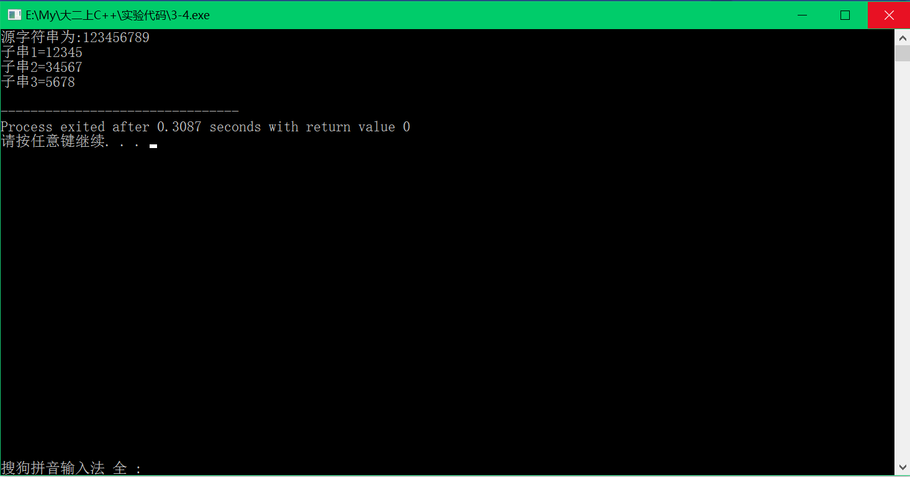
(5)point.h
#include<iostream>
#include<cmath>
#include"point.h"
using namespace std;

float lineFit(const Point POints[],int nPoint);
int main()
{
Point p[10]={Point(6,10),Point(14,20),Point(26,30),Point(33,40),Point(46,50),Point(54,60),Point(67,70),Point(75,80),Point(84,90),Point(100,100)};
float r=lineFit(p,10);
cout<<"相关系数为:"<<r<<endl;
return 0;
}

//直线线性拟合
//Points点集合，nPoint点数
float lineFit(const Point Points[],int nPoint)
{
float avgX=0,avgY=0;
float lxx=0,lyy=0,lxy=0;
int i;
for(i=0;i<nPoint;i++)//计算x，y平均值
{
avgX+=Points[i].getX()/nPoint;
avgY+=Points[i].getY()/nPoint;
}
for(i=0;i<nPoint;i++)
{
lxx+=(float)pow((Points[i].getX()-avgX),2);
lyy+=(float)pow((Points[i].getY()-avgY),2);
lxy+=(Points[i].getX-avgX)*(Points[i].getY-avgY);
}
cout<<"这些点能被直线:y=ax+b拟合"<<endl;
cout<<"a="<<lxy/lxx<<","<<endl;
main.cpp
#include<iostream>
#include<cmath>
#include"point.h"
using namespace std;

float lineFit(const Point POints[],int nPoint);
int main()
{
Point p[10]={Point(6,10),Point(14,20),Point(26,30),Point(33,40),Point(46,50),Point(54,60),Point(67,70),Point(75,80),Point(84,90),Point(100,100)};
float r=lineFit(p,10);
cout<<"相关系数为:"<<r<<endl;
return 0;
}

//直线线性拟合
//Points点集合，nPoint点数
float lineFit(const Point Points[],int nPoint)
{
float avgX=0,avgY=0;
float lxx=0,lyy=0,lxy=0;
int i;
for(i=0;i<nPoint;i++)//计算x，y平均值
{
avgX+=Points[i].getX()/nPoint;
avgY+=Points[i].getY()/nPoint;
}
for(i=0;i<nPoint;i++)
{
lxx+=(float)pow((Points[i].getX()-avgX),2);
lyy+=(float)pow((Points[i].getY()-avgY),2);
lxy+=(Points[i].getX-avgX)*(Points[i].getY-avgY);
}
cout<<"这些点能被直线:y=ax+b拟合"<<endl;
cout<<"a="<<lxy/lxx<<","<<endl;
cout<<"b="<<avgY-lxy*avgX/lxx<<endl;
return static_cast<float>(lxy/sqrt(lxx*lyy));//返回相关系数
}
return static_cast<float>(lxy/sqrt(lxx*lyy));//返回相关系数
}

四. 实验结果的分析与评价（该部分如不够填写，请另加附页）
数组，指针，字符串的代码编写相对复杂，实际上操作还是有一定的难度，需要在相关类的定义上更加清晰.
注：实验成绩等级分为（90－100分）优，（80－89分）良，(70-79分)中，（60－69分）及格，（59分）不及格。

